超星电子图书使用说明

1、图书搜索
汇雅电子图书的搜索可分为两大类：关键字检索和分类检索。
关键字搜索：
即输入需要搜索的关键字，查找需要的电子图书。与谷歌、百度的搜索模式相同。区别在与，在关键字搜索的结果又加入深度检索的功能——即二次检索。而且，还为读者提供了按书名、作者、及全文的检索，方便读者快速便捷的找到自己需要的图书资源。 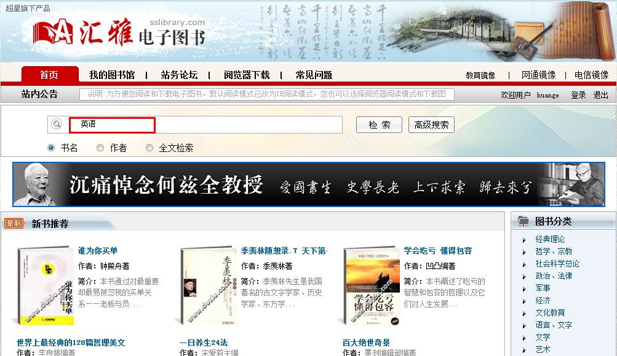
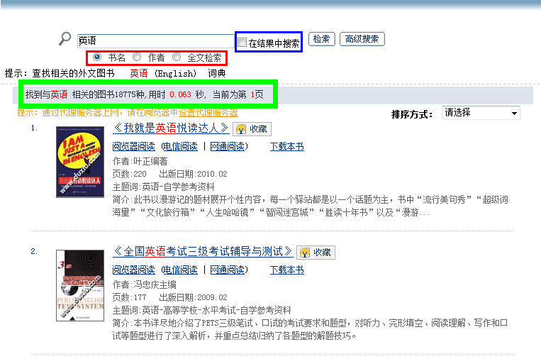
分类检索：
汇雅电子图书综合各方专家学者的建议，整理了图书分类目录22种，读者可根据相关的分类搜索资源，更加深入为读者查找相关资源服务。
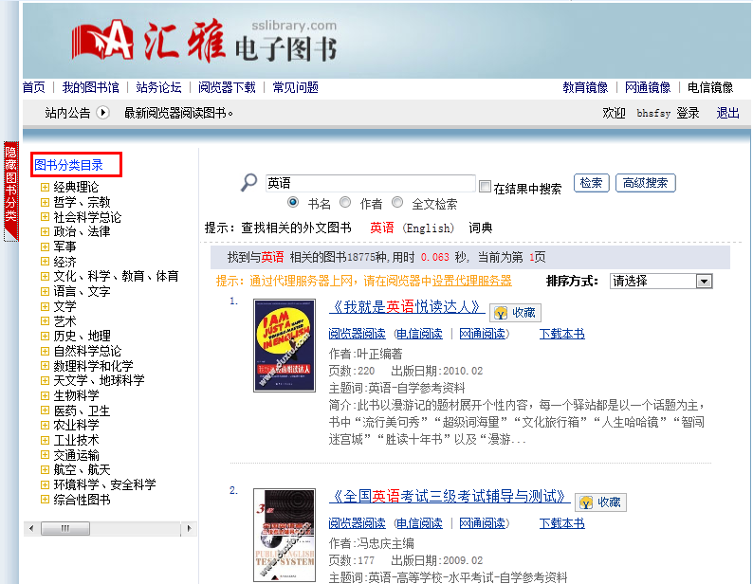
2、图书阅读
汇雅电子图书应用超星自主研发的压缩技术与图片扫描技术，支持电子图书IE在线阅读和下载电子图书后使用超星电子图书阅读器阅读。
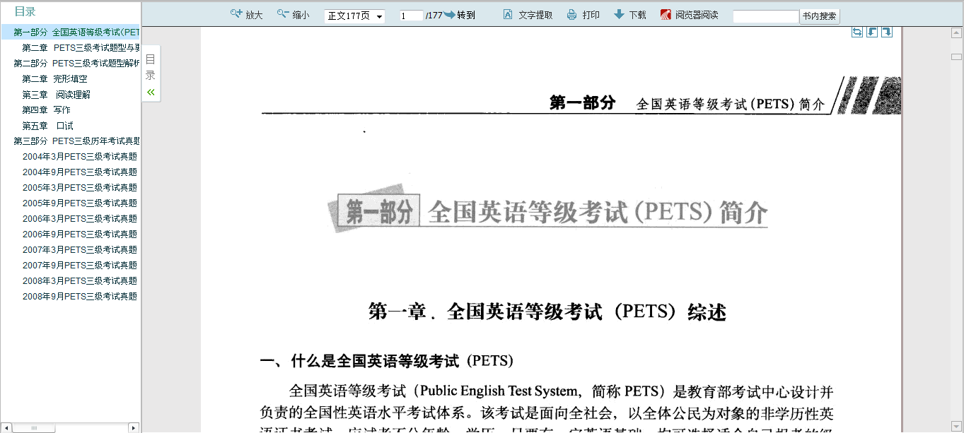
IE在线阅读
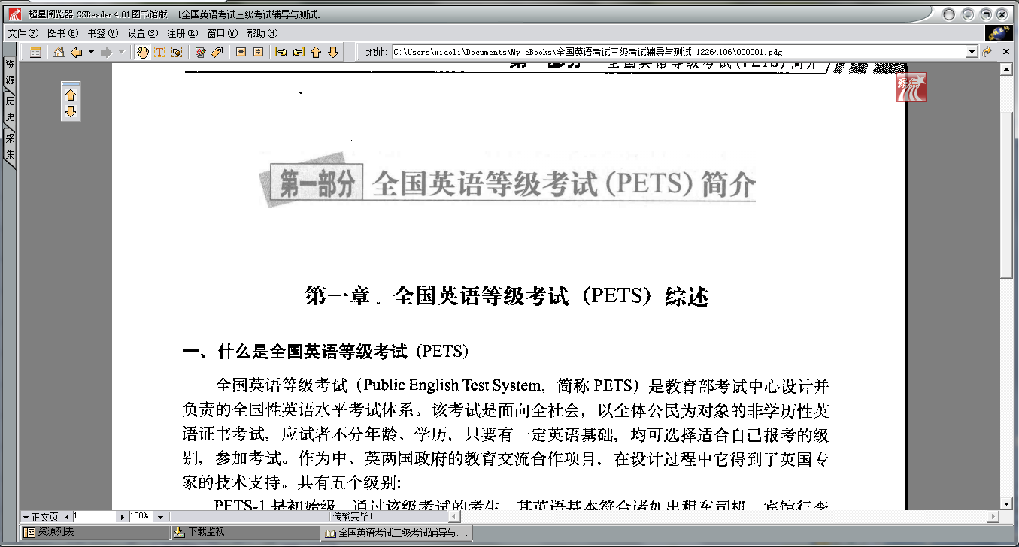
阅读器阅读
3、内容收集
为了方便读者收集整理，汇雅电子图书支持“文字提取”、“打印”、“下载”等功能。